C1_실습과제_3주 | 이름 : | 정균모 | 학번 : | 20145165

- 실행결과를 확인하세요
#define _CRT_SECURE_NO_WARNINGS
#include <stdio.h>
int main()
{
char ch;
char str[20]; //입력할 최대 문자열 길이
int num1, num2;
float piA;
double piB;

printf("(1) scanf()에서 저장할 변수명 앞에 붙이는 문자를 입력하세요: ");
scanf("%c", &ch); //scanf_s("%c", &ch, 1);
printf("(2) 입력 받은 문자=%c, 입력 받은 문자 코드 값=%d\n", ch, ch);

printf("(3) 문자열을 입력하세요: ");
scanf("%s", str); //문자열 입력 시 &생략
//gets(str); gets()함수를 이용하여 문자열을 입력 받을 수 있다
printf("(4) 입력 받은 문자열은 %s 입니다.\n", str);

printf("(5) 지름과 원주율을 실수로 입력하세요: ");
scanf("%f %lf", &piA, &piB);
printf("(6) 지름=%f 원주율=%lf\n", piA, piB);

puts("(7) 문자상수의 표현과 출력");
printf("(8) %c ", 'B');printf("%c", '\n');

puts("(9) 정수 상수의 표현과 출력");
printf("(10) 30=(십진수)%d\n", 30);
printf("(11) 030=(십진수)%d\n", 030);
printf("(12) 0x2f=(십진수)%d\n", 0X2F);

puts("(13) 실수 상수의 표현과 출력");
printf("(14) 3.14=%f\n", 3.14);
printf("(15) 23.8762=%e\n", 23.8762);
printf("(16) 3.14E-2=%f\n", 3.14E-2);

printf("(17) 8진수와 16진수로 입력하세요: ");
scanf("%i%i", &num1, &num2);
printf("(18) num1=%#o, num2=%#x\n", num1, num2);
printf("(19) num1 + num2의 결과값 : %d\n", num1 + num2);
return 0;
}
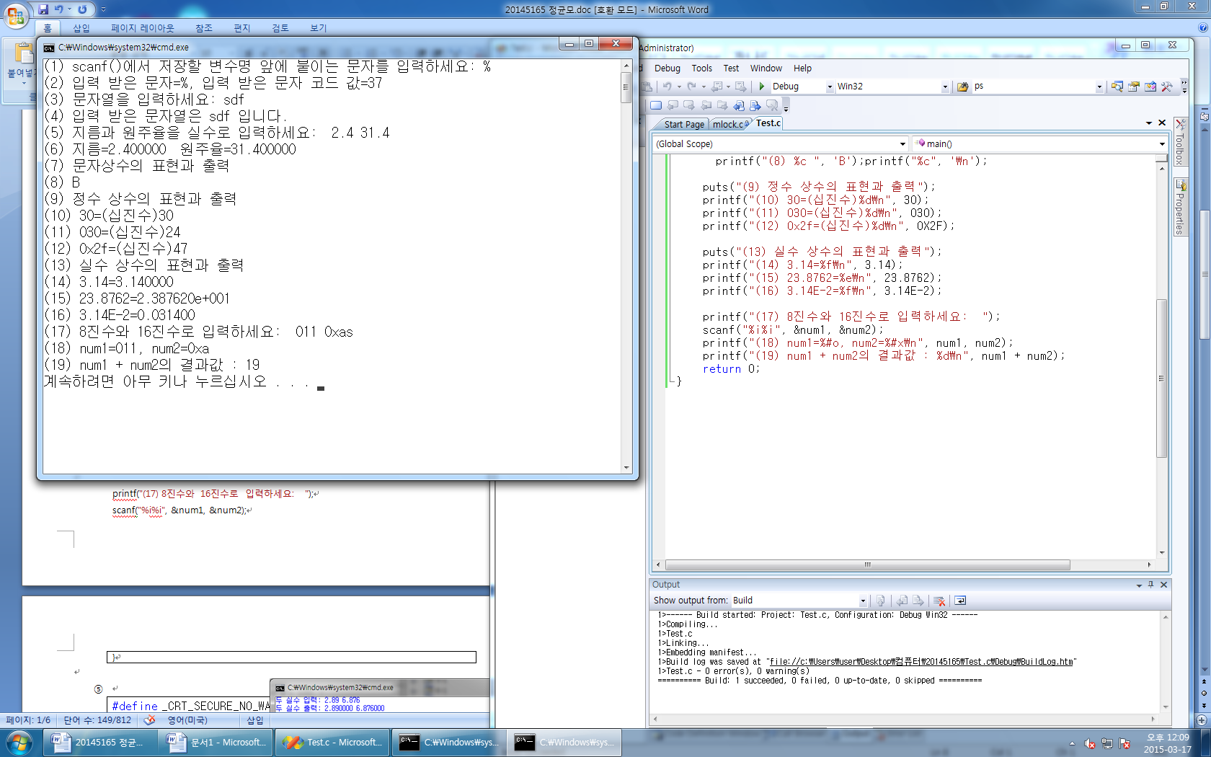
- 다음과 같은 콘솔화면 결과가 나오도록 다음 프로그램 소스를 완성하시오.

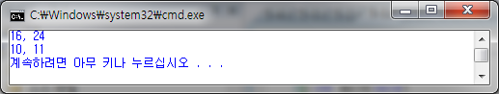
#include <stdio.h>
int main(void)
{
printf("%d %d\n", 020, 030);
printf("%d %d\n", 0xa, 0XB);
return 0;
}

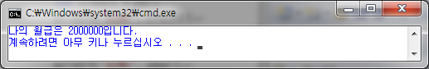
#include <stdio.h>
int main(void)
{
int salary;
salary = 2000000;
printf("나의월급은%d 입니다.\n", salary);
return 0;
}

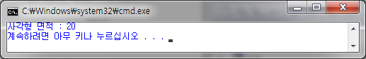
#include <stdio.h>
int main(void)
{
int width = 5, height = 4;
printf("사각형면적: %d\n" , width*height);
return 0;
}

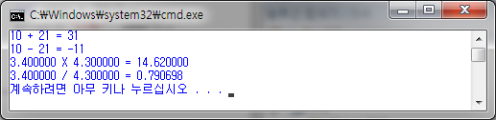
#include <stdio.h>
int main(void)
{
printf("%d + %d = %d\n", 10, 21, 10+21);
printf("%d - %d = %d\n", 10, 21, 10-21);
printf("%f X %f = %f\n", 3.4, 4.3, 3.4 * 4.3);
printf("%f / %f = %f\n", 3.4, 4.3, 3.4 / 4.3); return 0;
}
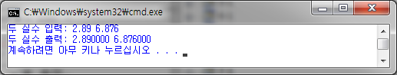

#define _CRT_SECURE_NO_WARNINGS
#include <stdio.h>
int main(void)
{
double a, b;
printf("두 실수 입력: ");
scanf"%lf %lf", &a,&b);
printf("두 실수 출력: %f %f\n", a,b);
return 0;
}

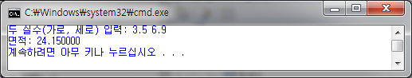
#include <stdio.h>
int main(void)
{
float width, height;
printf("두 실수(가로, 세로) 입력: ");
scanf("%f %f", &width, &height);
printf("면적: %f\n", width*height );
return 0;
}

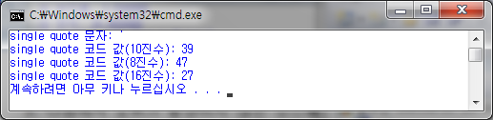
#include <stdio.h>
int main(void)
{
char quote = '\'';

printf("single quote 문자: %c\n" , quote);
printf("single quote 코드값(10진수): %d\n" ,quote);
printf("single quote 코드값(8진수): %o\n", quote);
printf("single quote 코드값(16진수): %x\n", quote);
return 0;
}

- 다음 프로그램의 결과를 기술하시오.

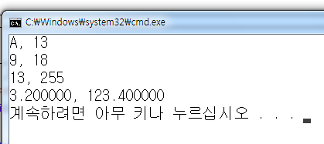
#include <stdio.h>
int main(void)
{
printf("%c, %d\n", 'A', 13);
printf("%d, %d\n", 011, 022);
printf("%d, %d\n", 0xd, 0Xff);
printf("%f, %f\n", 3.2, 1.234E2);
return 0;
}

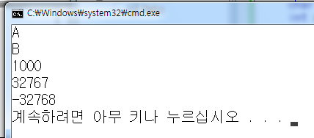
#include <stdio.h>
#include <limits.h>
int main(void)
{
char ch = 'A';
int count = 100;
short sh = SHRT_MAX;

printf("%c\n", ch);
printf("%c\n", ch + 1);
printf("%d\n", count * 10);
printf("%d\n", sh);
printf("%hd\n", sh + 1);
return 0;
}

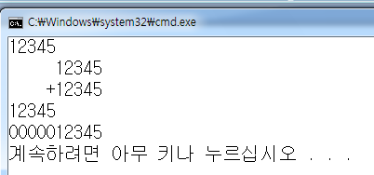
#include <stdio.h>
int main(void)
{
int n = 12345;
printf("%d\n", n);
printf("%10d\n", n);
printf("%+10d\n", n);
printf("%-10d\n", n);
printf("%010d\n", n);
return 0;
}

#include <stdio.h>
int main(void)
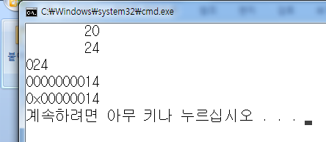
{
int n = 024;
printf("%10d\n", n);
printf("%10o\n", n);
printf("%-#10o\n", n);
printf("%010x\n", n);
printf("%0#10x\n", n);
return 0;
}

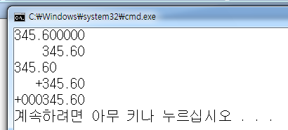
#include <stdio.h>
int main(void)
{
double n = 3.456E2;
printf("%f\n", n);
printf("%10.2f\n", n);
printf("%-10.2f\n", n);
printf("%+10.2f\n", n);
printf("%+010.2f\n", n);

return 0;
}

- 프로그램 과제
- 다음 조건을 만족하는 프로그램을 작성하시오.
- 함수 printf()에서 문자 상수를 이용하여 다음 문자를 한 줄에 출력 : ! @ # $ ^ & *
- 함수 printf()만을 이용하여 팔진수 47을 십진수로 출력
- 함수 printf()만을 이용하여 16진수 3df를 십진수로 출력
- 함수 printf()를 이용하여 다음 실수 상수를 출력 : 523.45, 238.34567E3, 33489.134E-3
- 변수를 사용하지 말고 함수 printf()만을 이용하여 반지름이 6.89인 원의 면적을 실수로 출력
- 변수를 사용하지 말고 함수 printf()만을 이용하여 하루가 몇 초인지 출력
- 함수 printf()를 이용하여 “ “C” 언어는 재미있는 ‘프로그래밍 언어’이네요.” 출력
- 10에서 15까지 8진수, 10진수, 16진수로 출력

- 다음 조건을 만족하는 프로그램을 작성하시오.
- 하루가 몇 초인지 변수 seconds에 저장하여 출력
- 변수 point1을 선언하여 중간고사 성적인 95를 저장, 변수 point2를 선언하여 기말고사 성적인 84를 저장
- 두 수의 합을 변수 total에 저장하여, 두 수와 합을 적절히 출력

- 표준입력으로 화씨온도를 소수로 입력 받아 섭씨온도를 출력하는 프로그램을 작성하시오.
- 섭씨온도 = 5.0 / 9.0 * (화씨온도 - 32.0)
- 섭씨온도를 소수 4째 자리까지 출력

- 위 프로그램에서 다음 조건을 만족하는 프로그램으로 수정하여 작성하시오.
- 표준입력으로 섭씨온도를 소수로 입력 받아 화씨온도를 소수 4째 자리까지 출력
- 화씨온도 = (9.0 / 5.0) * 섭씨온도 + 32.0

- 아파트 면적인 18평, 25평, 32평, 44평, 52평을 제곱미터(m²)의 면적으로 출력하는 프로그램을 작성하시오. => 1평은 3.305785제곱미터(m²)
- 표준입력으로 문자를 하나 입력 받아 다음 조건을 만족하는 프로그램을 작성하시오.
- 입력된 문자의 문자, 8진수 코드 값, 10진수 코드 값, 16진수 코드 값 출력

- 다음 조건을 만족하는 프로그램을 작성하시오.
- 문자형 연산 ‘A’ + 2 결과를 문자로 출력
- 문자형 연산 ‘A’ + 5 결과를 문자로 출력
- 문자형 연산 ‘S’ - 1 결과를 문자로 출력
- 문자형 연산 ‘S’ - 3 결과를 문자로 출력

- 두 실수를 표준입력으로 입력 받아 다음 조건을 만족하는 프로그램을 작성하시오.
- 두 실수가 가로, 세로인 사각형의 면적을 전체 폭 12, 소수 이하 3자리, 우측정렬로 출력
- 두 실수가 가로, 세로인 삼각형의 면적을 전체 폭 12, 소수 이하 3자지, 좌측정렬로 출력

#define _CRT_SECURE_NO_WARNINGS
#include <stdio.h>
int main()
{
double c, f;
double cd, fd;
double r, t;
char ch;

int seconds = 24*3600;
int point1 = 95;
int point2 = 84;
int total = point1+point2;
printf("1번 문제.");
printf("! @ # $ ^ & * \n");
printf("8진수 47 = %d\n" ,047);
printf("16진수 3df = %d\n" , 0x3df);
printf("%f %e %e\n", 523.45, 238.34567E3, 33489.134E-3);
printf("면적은 = %d\n" , (6.89*3.14)*2);
printf("하루는 %d 초입니다.\n", 24*3600);
printf("\"\"c\"언어는 재미있는 \'프로그래밍 언어\'이네요.\"\n");
printf("\n");

printf("2번문제.\n");
printf("하루는 %d 초입니다.\n", seconds);
printf("중간고사 성적 : %d , 기말고사 성적 : %d, 합계는: %d\n" ,point1, point2 , total);
printf("\n");

printf("3번문제.\n");
printf("화씨온도 입력:");
scanf("%lf", &f);
c=5.0/9.0*(f-32.0);
printf("섭씨온도는 : %.4lf" ,c);
printf("\n");

printf("4번문제.\n");
printf("섭씨온도 입력:");
scanf("%lf", &cd);
fd=9.0/5.0*(cd+32.0);
printf("화씨온도 : %.4lf" ,fd);
printf("\n");

printf("5번 문제.");
printf("18평아파트의 면적은 :%f\n", 18*3.305785);
printf("25평아파트의 면적은 :%f\n", 25*3.305785);
printf("32평아파트의 면적은 :%f\n", 32*3.305785);
printf("44평아파트의 면적은 :%f\n", 44*3.305785);
printf("52평아파트의 면적은 :%f\n", 52*3.305785);
printf("\n");

printf("6번문제.\n");
printf("문자 입력: \n");
scanf("%c", &ch);
printf("8진수 코드값 : %c\n" , ch);
printf("10진수 코드값: %d\n" ,ch);
printf("16진수 코드값: %o\n", ch);

printf("\n");

printf("7번문제. \n");
printf("%c\n", 'A'+2);
printf("%c\n", 'A'+5);
printf("%c\n", 's'-1);
printf("%c\n", 's'-3);
printf("\n");

printf("8번문제. \n");
printf("두 실수를 입력받은시오 : \n");
scanf("%lf %lf", &r,&t);
printf("%-.3lf\n", r*t);
printf("%.3lf\n" ,r*t);

return 0;
}

